**8.1.1**

Η σύγχρονη μηχανή είναι σε συνδεσμολογία αστέρα. Με βάση τις προδιαγραφές της (ταμπελάκι) εφαρμόσαμε ονομαστική τάση 380V στον δρομέα

Μετρήσαμε τις αντιστάσεις, τις τάσεις και τα αντίστοιχα ρεύματα στις φάσεις του δρομέα. Οι μετρήσεις που πήραμε, χρησιμοποιώντας ένα πολύμετρο ακολουθούν στον παρακάτω πίνακα:

|  |  |  |  |
| --- | --- | --- | --- |
|  | R( Ω) | V( Volt) | I (A) |
| UX | 1.9 | 26 | 0.5 |
| VY | 1.2 | 52 | 1 |
| WZ | 1.3 | 103 | 2 |
| F | 53.7 | 380 (VN) | 7.07 |

**8.1.2 Λειτουργεία εν κενώ**

**8.1.2.1 Χαρακτησριστική εν κενώ**

Το ρεύμα του στάτη παραμένει σταθερό στα μηδέν Ampere και μεταβάλλουμε το ρεύμα διέγερσης If , έτσι ώστε η τάση του στάτη εν κενώ να λάβει τιμές από 100V έως 400V με βήμα 50.

Πήραμε μετρήσεις σταθερούς αριθμούς στροφών (1200, 1300 και 1500), οι οποίες ακολουθούν στο παρακάτω πινακάκι.

|  |  |  |  |  |  |
| --- | --- | --- | --- | --- | --- |
| N = 1200 | | N = 1300 | | N = 1500 | |
| If(A) | Uso (V) | If(A) | Uso (V) | If(A) | Uso (V) |
| 0.19 | 50 | 0.17 | 50 | 0.17 | 50 |
| 0.29 | 100 | 0.25 | 100 | 0.25 | 100 |
| 0.43 | 150 | 0.38 | 150 | 0.36 | 150 |
| 0.58 | 200 | 0.51 | 200 | 0.46 | 200 |
| 0.73 | 250 | 0.60 | 250 | 0.58 | 250 |
| 0.93 | 300 | 0.81 | 300 | 0.73 | 300 |
| 1.1 | 350 | 1 | 350 | 0.85 | 350 |
| 1.41 | 400 | 1.3 | 400 | 1.05 | 400 |

Παρακάτω ακολουθεί το διάγραμμα τάσης εν κενώ συναρτήσει ρεύματος διέγερσης για 1200 στροφές Uso = f(If(A)) :

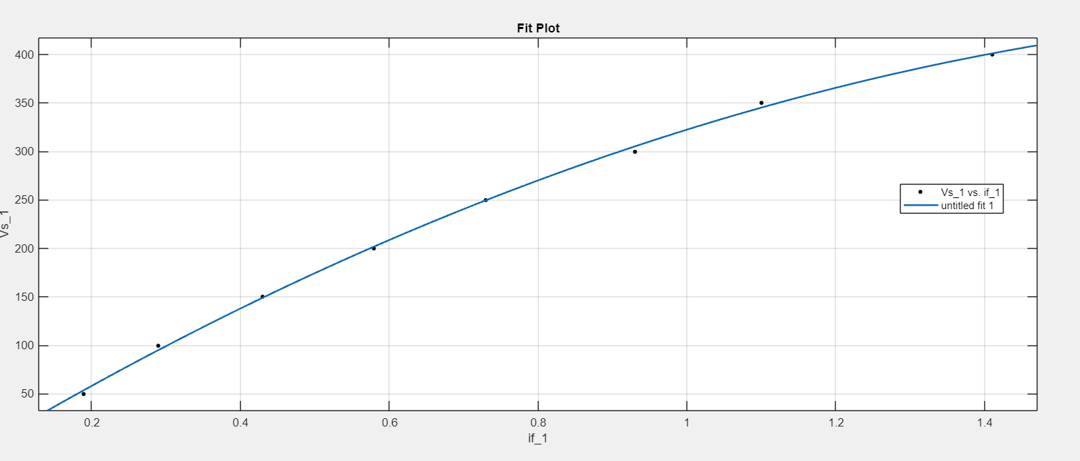

Για 1300 στροφές:

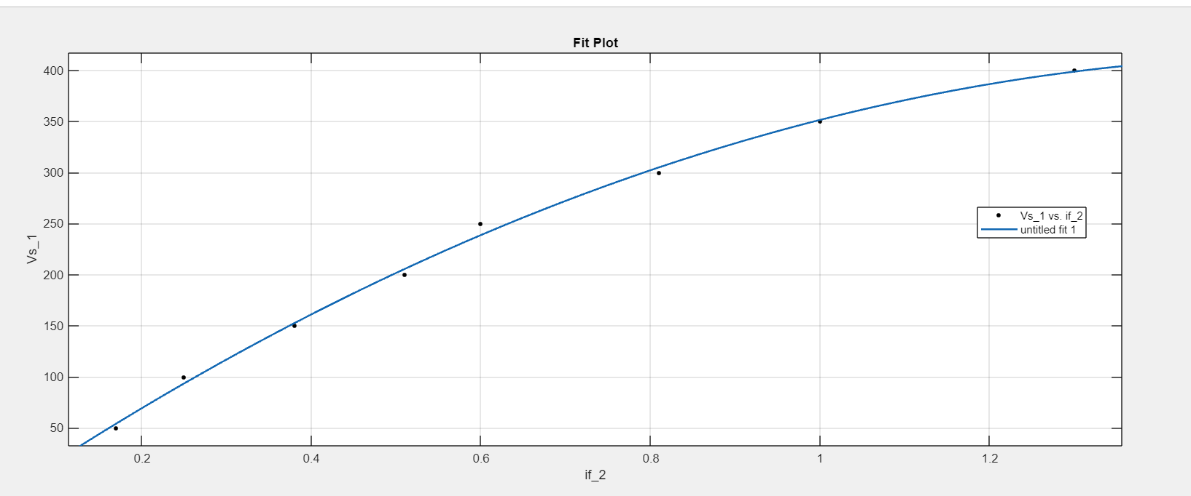

Για 1500 στροφές :

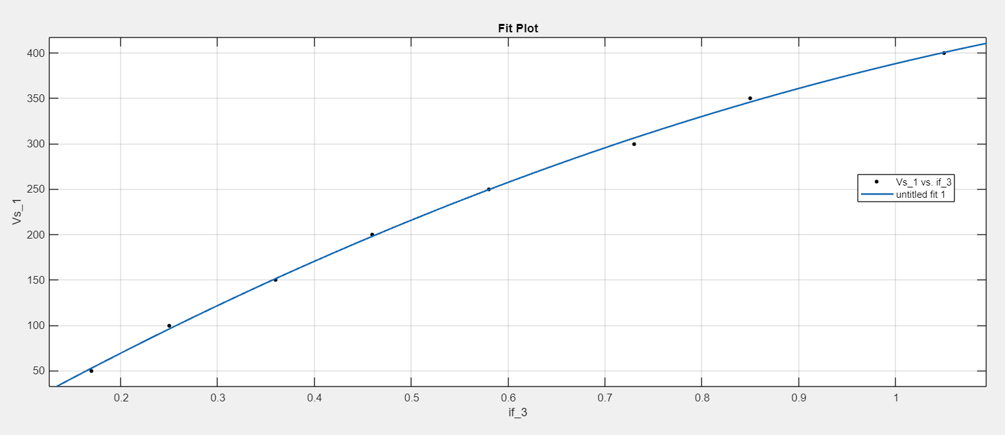

**8.1.2.2**

Χαρακτηριστική τριπολικου βραχυκυκλώματος

Διατηρώντας τις στροφές της μηχανής στην ονομαστική τους τιμή 1500 βραχυκυκλώσαμε και τις 3 φάσεις του στάτη. Μεταβάλλοντας το ρεύμα διέγερσής του από 0.2 έως 1.2 .

Προέκυψε το εξής πινακάκι μετρήσεων:

|  |  |
| --- | --- |
| Ιf(A) | Is(A) |
| 0.2 | 0.5 |
| 0.4 | 2.5 |
| 0.6 | 3.4 |
| 0.8 | 4.6 |
| 1 | 5.7 |
| 1.2 | 6.9 |

Τριπολικό ρεύμα βραχυκύκλωσης Ιsk συναρτήσει ρεύματος διέγερσης: Isk = f(If): 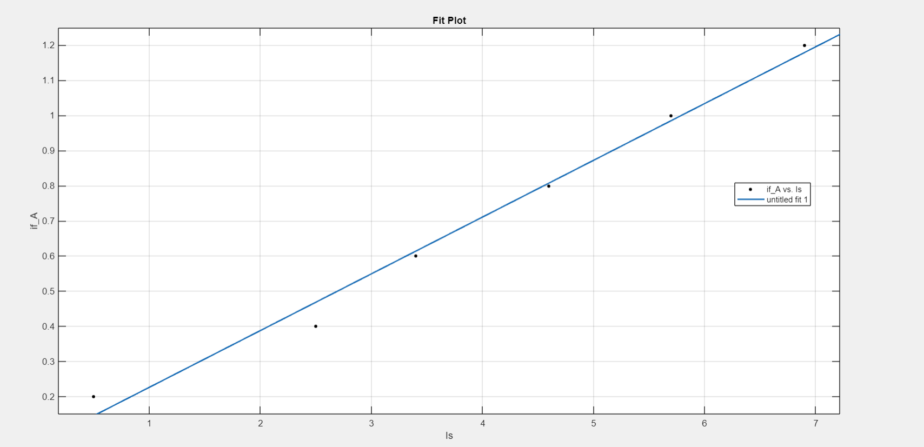

Στην συνέχεια υπολογίζουμε το λ και το Χd:

λ = $\frac{Ικ0}{ΙΝ}=\frac{5.7}{8.4}=0.67$, όπου Ικ0 είναι το ρεύμα βραχυκύκλωσης όταν το ρεύμα του στάτη πάρει την τιμή 1, που είναι το ρεύμα διέγερση όταν η μηχανή λειτουργεί εν κενώ

Χd $=\frac{1}{λ} *\frac{UN}{IN}=1.49*\frac{220V}{8.4}=39.09 Ω .$

**8.1.2.3**

Διπολικό ρεύμα βραχυκύκλωσης Ιsk συναρτήσει ρεύματος διέγερσης: Isk = f(If):

Βραχυκυκλώσαμε τις δύο φάσεις του στάτη ενώ διατηρησαμε τις στροφές σταθερές στις 1500.

Μεταβάλλαμε την τιμή του ρεύματος του στάτη από 0.2 έως 0.8 και προεύκυψαν οι εξής μετρήσεις.

|  |  |
| --- | --- |
| Ιf(A) | Is(A) |
| 0.2 | 1.5 |
| 0.4 | 3.8 |
| 0.6 | 5.6 |
| 0.8 | 7.3 |

H συνάρτηση Ιsk  = f(If) ακολουθεί παρακάτω:

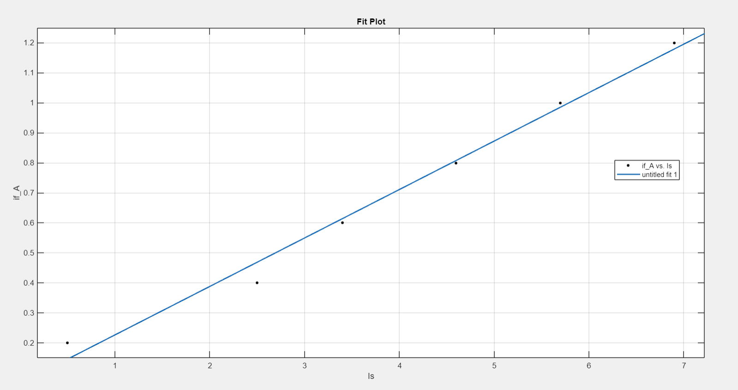

**8.1.2.4**

Μονοπολικό ρεύμα βραχυκύκλωσης Ιsk συναρτήσει ρεύματος διέγερσης: Isk = f(If):

Βραχυκυκλώσαμε τον ένα πόλο του στάτη και μεταβάλλαμε το ρεύμα από 0.2 έως 0.6 και πήραμε τις παρακάτω μετρήσεις

|  |  |
| --- | --- |
| Ιf(A) | Is(A) |
| 0.2 | 3.4 |
| 0.4 | 6.3 |
| 0.6 | 9.3 |

H συνάρτηση Ιsk  = f(If) ακολουθεί παρακάτω:

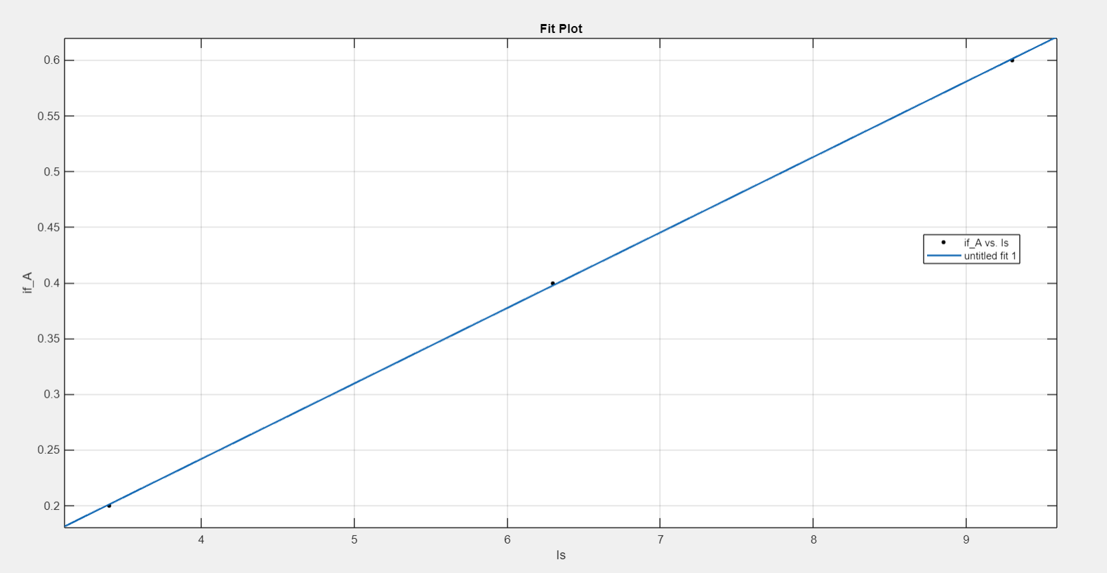

**8.1.5**

Για το συγκεκριμένο ερώτημα διατηρήσαμε σταθερό το ρεύμα διέγερσης στο 1Α, την τάση στα 400V και τις στροφές της μηχανής στις 1500.

Στην συνέχεια μετρήσαμε το Pεν και το ρεύμα του στάτη και προέκυψε το παρακάτω πινακάκι.

|  |  |  |
| --- | --- | --- |
| Is(A) | Pεν(W) | cosφ |
| 2.5 | 1860 | 0.62 |
| 2 | 1680 | 0.7 |
| 1.3 | 1440 | 0.92 |
| 1 | 1080 | 0.9 |
| 0.6 | 840 | >1 |

Από το δίκτυο παίρνουμε την ενεργό ισχύ Pεν = Vs*Is $3$* * cosφ, υπολογίσαμε το συνημίτονο της γωνίας φ

Η ισχύς αυτή μεταφέρεται εξ’ ολοκλήρου στο διάκενο αφού Rs και απώλειες σιδήρου παραλείπονται.

Λύνουμε την εξίσωση τάσεων που βρίσκεται στην σελίδα 130 του εργαστηρίου, ως προς το ρεύμα του στάτη και παραλείπουμε την ωμική αντίσταση (Rs << Χd), και παίρνουμε την εξής σχέση:

$\vec{Is }=j \vec{\frac{Us}{Xd} }-j \vec{\frac{Ep}{xd}}$

Στη θεωρία της σύγχρονης μηχανής, επικρατεί ένας ορισμός , σύμφωνα με τον οποίον η τάση που προκαλεί το μαγνητικό πεδίο του δρομέα στο στάτη δίνεται απ’τη σχέση

$\vec{Ep}=jXhd\vec{If}$, και ονομάζεται πολική τάση.

Άρα η εξίσωση τάσεων παίρνει την μορφή:

$\vec{Ep}= \vec{Vs}+\left\{Rs+j(Xhd+Xsσ)\right\}\vec{Is}$, όπου το άθροισμα Xd = Xhd + XSς , λέγεται σύγχρονη επαγωγική αντίσταση. Χd = 39.09 Ω σύμφωνα με ερώτημα **8.1.2.2**

Για Pεν = 1860, φ = arccos(0.62) = 38.3 $°$ και Ιs = 2.5A.

$\vec{Ep}= \vec{Vs}- \left\{Rs+j\left(Xhd+Xsσ\right)\right\}\vec{Is}=400\sqrt{3}∡90°- \left(1.3+j39.09\right)*$ 2.5 ∡ 44.4 =

- (39.1 $∡1.54)*$ (2.5 ∡ 38.3 $°)$ = $400\sqrt{3}∡90°-97.75 ∡45.94$ =

= **403.913 $∡$ 150.569 $°$**

Άρα θα έχουμε $\vec{Is }=j \vec{\frac{Us}{Xd} }-j \vec{\frac{Ep}{xd}}=j \frac{230∡90}{39.09} – \frac{403.913 ∡ 150.569°}{39.09}$ j = 4.42∡58.852°. = 2.426 + 3.685i.

**Για Pεν = 1680W , φ = arccos(0.7) = 45.6 $°$ και Is = 2A.**

Ομοίως προκύπτει ότι Εp = 400/ $\sqrt{3}$ $∡90°-\left(1.3+j39.09\right)*2*∡ 44.4= 152.55∡42.265°.$

Άρα $\vec{Is }=j \frac{230∡90}{39.09} – j\frac{152.55∡42.265°}{39.09}$ = 1.986∡47.73 = 1.342 + 1.460i.

**Για Pεν = 1440W, φ = arccos(0.92) = 23.1 $°$ και Is = 1.3A.**

Ομοίως εργαζόμαστε και προκύπτει

Εp = 400/ $\sqrt{3}$ $∡90°-\left(1.3+j39.09\right)*1.3*∡66.9°$ =135.9∡63.565°

Άρα $\vec{Is }=j \frac{230∡90}{39.09} – j\frac{135.9∡63.565°}{39.09}$ = 2.413∡26.435° = 2.175 + 1.043i.

To διάνυσμα Is θα διαγράφει καμπύλη που λέγεται γεωμετρικός τόπος του Ιs για σταθερή διέγερση.